天津加快建设自贸试验区 为国家试制度为地方谋发展
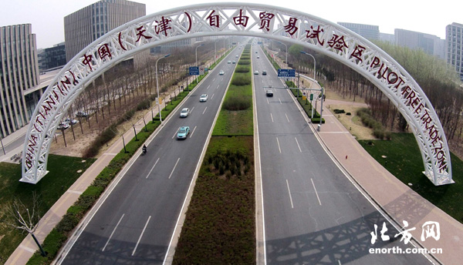
天津自贸区（资料图）

设立自贸试验区，是党中央、国务院顺应全球经济贸易发展新趋势，统筹国内、国际两个大局，提升我国开放型经济水平的重大决策，为天津全面深化改革开放、加快推进京津冀协同发展提供了新的契机。天津自贸试验区挂牌一年来，紧紧围绕“为国家试制度，为地方谋发展”的要求，以落实《总体方案》和两批制度创新措施为主要抓手，坚持以开放促改革、促发展、促转型，着力打造法治化、国际化、便利化营商环境，各项工作取得重要进展。两批175项制度创新清单，141项已落地实施。在商务部拟向全国复制推广的21项自贸区创新成果中，有9项来自天津自贸区。

一是投资体制改革取得重要进展。对外商投资实行准入前国民待遇加负面清单管理模式，在资质要求、股权比例、业务范围等方面进一步放开准入限制，对负面清单之外的实施项目备案制。新增外资企业976家，同比增长177%，占全市58%；95%以上通过备案设立，注册资本2141亿元，增长174%。制定对外投资管理办法，建立了对外投资合作“一站式”服务平台和“走出去”服务联盟，对不涉及敏感国家或地区、敏感行业的境外投资项目实行备案制。区内企业设立境外机构87家，占全市44%；中方投资额93亿美元，占全市80%。其中，在印尼、哈萨克斯坦、柬埔寨等“一带一路”沿线6个国家地区备案核准境外企业机构8家，新增中方投资额3.6亿美元。制度创新进一步释放了市场活力，推动市场主体实现井喷式增长，新增市场主体1.8万多户，同比增长90%;注册资本5711亿元，增长187%。其中，注册资本超10亿元的104家，超亿元的1213家。

二是贸易便利化水平显著提升。建立了国际贸易“单一窗口”，集成货物进出口、人员申报等4个通关服务功能，海运订舱、货物集港等9个港口服务功能，企业通过互联网公共服务窗口，一个平台，一次录入，一点反馈，免费报关，为企业节省4000多万元通关费用和大量的时间成本。出台29项和40项便利化措施，大大提高了口岸通关通检效率。2015年，自贸试验区进出口总额302亿美元，其中出口66亿美元，增长6.8%，高于全市9.5个百分点。全国跨境电商试点城市和综合试验区成功获批，综合信息服务平台建成试运行。汽车平行进口试点顺利实施，今年一季度，进口汽车5994辆，进口额2.89亿美元，分别占全国的85%和87%。境外旅客购物离境退税政策在34家退税商店启动实施。APEC绿色供应链合作网络天津示范中心建设全面推进，市场化服务工作全面展开。

三是金融创新实现重要突破。《中国人民银行关于金融支持中国(天津)自由贸易试验区建设的意见》，也就是“金改30条”正式发布，投融资便利化、利率市场化、人民币跨境使用等改革试点启动实施。天津金城银行、汇丰银行、华运金融租赁等民营及外资金融机构入驻，区内各类金融机构达到123家，跨境收支额336亿美元，占全市19%；跨境人民币结算867亿元人民币，占全市30%。交通、招商、浦发、平安4家持有离岸业务牌照银行均在自贸试验区设立分行，开展离岸银行业务。租赁业创新继续保持全国领先地位，中国天津融资租赁、中国金融租赁资产登记流转平台启动筹建，各类租赁公司达到1754家，其中融资租赁公司总部716家，合同余额1.1万亿元，约占全国四分之一。开展了660架飞机、80艘轮船、8座海上石油钻井平台等业务，呈现出集聚发展、创新发展、规范发展良好态势。

四是区域服务辐射功能明显增强。着眼服务京津冀协同发展，制定了《天津自贸试验区服务京津冀协同发展工作方案》，推出了提高口岸区域服务水平、推广进口商品保税展示交易等多项措施。实施了京津冀通关一体化改革，通关物流成本减少近30%。推行京津冀检验检疫“通报、通检、通放”和“进口直通、出口直放”模式，大幅提升了口岸通关效率。保税展示交易进展顺利，在6个省市设立了26家进口商品直营中心。

五是法治化营商环境不断完善。实施“一颗印章管审批”、“一个平台管信用”等“十个一”改革，建立了统一的行政审批机构，企业设立实现“一照一码一章一票一备案”一天办结。出台《中国(天津)自由贸易试验区条例》，制定了有关商业保理、融资租赁方面的审判指导意见，设立了自贸试验区法庭，成立了自贸区国际仲裁中心和知识产权仲裁中心，为自贸区改革试点和建设发展提供了有效的法治保障。

六是探索与高标准投资贸易规则对接。加强对中美、中欧双边投资协定(BIT)、跨太平洋伙伴关系协议(TPP)、跨大西洋贸易与投资伙伴协议(TTIP)、国际服务贸易协定(TISA)、WTO《贸易便利化协定》等一系列国际规则的研究，探索研究自贸试验区未来深化改革的重点方向、关键领域和具体措施，为进一步深化改革扩大开放打下坚实基础。

下一步，我们将充分发挥自贸试验区的示范引领作用，努力探索改革开放新途径、新模式，加快推进行政高效化、投资自由化、贸易便利化、金融国际化，努力打造制度创新新高地、转型升级新引擎、开放经济新动力、区域协同新平台、一带一路新支点，为全面深化改革开放注入强大动力活力。

